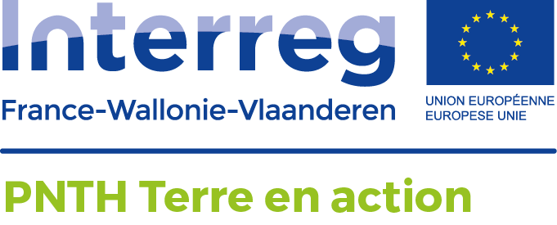
Module Communication 23/01/17
St Amand

Présents : Reinold, Valérie, Emmanuellle, Agnès, Corinne, Astrid
Ordre du jour :
Mode de fonctionnement du module : rôles, budget
Participation aux évènements sur sollicitations du territoire
Contenus des supports de com (flammes, roll up, poster A3)
Choix d'un photographe
Choix d'un graphiste
Utilisation des logos
1. SYNTHESE DES ECHANGES
@Astrid :
- trouver un graphiste belge pour consultation /
- demander des infos à Gatien sur sa tonnelle / je te les file lors de la formation
- prévoir le nombre et le format des fiches écojardins et flyers appel à projets à imprimer pour fin février
- demander aux opérateurs l'utilisation prévue de la ligne budgétaire communication : propre à leur module ?

Rq de Gatien : module 3 : pour instant pas de dépenses prévues, il y a juste eu le serveur web et le nom de domaine... à voir si c'est dans comm ou ailleurs et ou si il faut que je les fasse passer sur frais généraux 7 % '(ce qui est possible)
Rq EE : sur le module 2 : 6000€ prévu pour des activités de communication (inscrit dans la ligne 4 frais prestataires et services externes)
sur le module 4 1850 € prévu pour formation et événements - réunions (inscrit dans la ligne 4 frais prestataires et services externes)
=> à voir comment et à quoi on les affectera
@Emmanuelle
- demande de devis graphistes
- demande de devis photographes
- demande de devis stand
- demande de devis imprimeurs

#Agenda
Option prise le 27 février à 14h au PNRSE
#Décisions
- Sur tout document de communication : apposer a minima la bande de logos et la signature Tea pour projets existants (docs écojardins par ex), au mieux l'identité graphique (docs d'appel à projets par ex)
- Un kit à commander : 2 stands en intérieur avec pupitre modulable (PNTH, PNRSE, PNPE), une tonnelle gonflable pour l'extérieur, 2 flammes, 2 rolls up, une bannière
- Com événementielle à prévoir en 2017 : 50 ans PNRSE + raids MBM + valorisations des projets habitants
2. DETAILS DES ECHANGES
Travail sur identité = sur com du projet ou sur com des actions (= module 2) ?
Pour la com des actions : attention aux projets existants avec identité graphique déjà choisie - envisager une signature spécifique à TeA
A minima : bande de logos + signature TeA
Au mieux : déclinaison de l'identité graphique TeA
Productions com des Parcs : validation par les 2 Parcs - Si spécifique à un Parc : validation par le Parc concerné
Répartition budgétaire :
- pour Co-optic : modules 1,2 et 3
- pour Espace Environnement : modules 1, 2, 3, 4, 5
- pour MBM : modules 2 et 5

Quelles actions menées et outils com associés en 2017 ?
• - kit com projet (flammes, banderolles, roll up, bannières, tonnelle gonflable, 2 stands modulables (en fonction des contextes PNPE / PNRSE/ PNTH ) et à prêter - Emmanuelle fait une note récap pour demande de prix
• - appel à projets (flyer + valorisation des projets à venir sur les outils existants...)
• - fiches écojardins
• - 50 ans du PNRSE et autres évènements du module 6 (avec la MBM) ; par le PNTH (concept à inventer pour valoriser les initiatives TeA des habitants)
Consulter 3 prestataires et voir ensemble la répartition financière entre les 2 Parcs
Quid des souhaits des opérateurs partenaires / engagements financiers inscrits dans le module 2 (Astrid)
Consultations
Photographe : 3 demandes de devis (sur base de 4 évènements minimum dans l'année)
Devis reçus donnent une idée des coûts mais nécessite de refaire un document de consultation (critères, prix, pondération /références par ex et un exemple ...) avec 2 lots :
- un lot pour enrichir la photothèque
- un lot pour couvrir les évènements (ce lot est déjà couvert par la demande de prix réalisée en décembre)

Vérifier auprès de Fabien que cette consultation est bien nécessaire (cf inférieur à 25.000 € sur les 4 ans) - Emmanuelle et Corinne
Graphiste : droit de tirage pour travailler avec un graphiste tout au long du projet : commande à dimensionner avec critères permettant de la souplesse et une base de comparaison / affichage PNTH (au nom des 2 Parcs)

Imprimeur : coût prévisionnel difficile à estimer pour l'instant - mais poste budgétaire important -
Demander à l'équipe Interreg si on peut faire une simple consultation au fil des besoins
ex pour le flyer : prévoir une commande d'ici mi-février (associer l'impression des fiches écojardins ?)*
Option réunion interne PNTH avec le récap des prix le 27/02 aprem à la maison du Parc SE

